Конспект занятия.

Тема. Развитие фонематического слуха на примере различения звуков и букв Ж-Ш в словах.
Цели. Научить учащихся различать на слух и по написанию звуки и буквы Ж-Ш в словах, закрепить написание И после Ж, Ш, чёткое артикулирование звуков.
Оборудование. Плакаты, схемы, раздаточные карточки, цветные карандаши, тетради, ручки, речевой материал.

Ход занятия.
- Организационный момент.
Логопед. Какие звуки и буквы различали на прошлом занятии?
Дети. На прошлом занятии мы различали звуки Ж-Ш в слогах.
Логопед. Выложите буквы Ж, Ш из палочек (бусин).

- Знакомство с темой.
- Вставьте пропущенные буквы Ж или Ш.
ар
жар, шар
ил
жил, шил
аль
жаль, шаль
Сравните получившиеся пары слов по звучанию и смыслу. Скажите, какими звуками отличаются эти пары слов? Устно составьте предложения с каждым словом.
2. Логопед. Рассмотрите картинки.

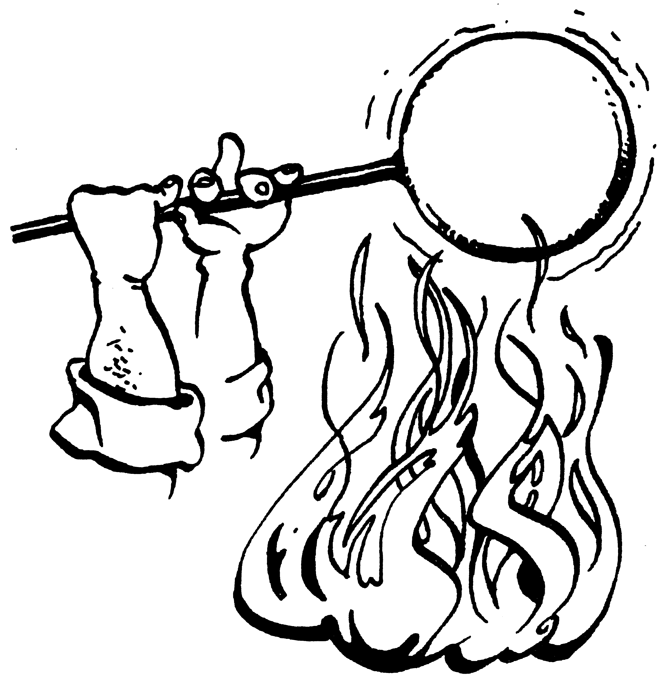
шар — жар

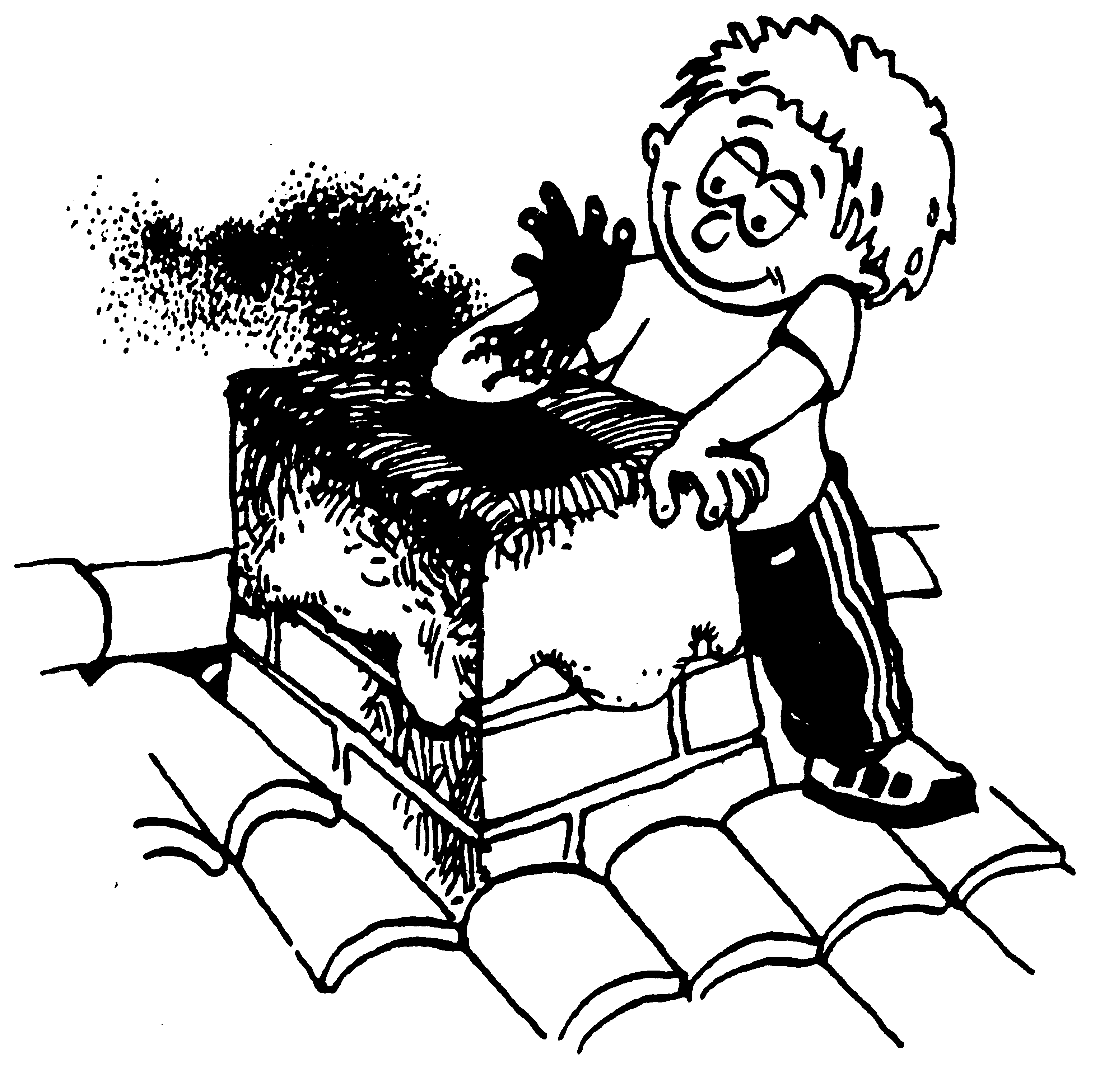
Саша — сажа

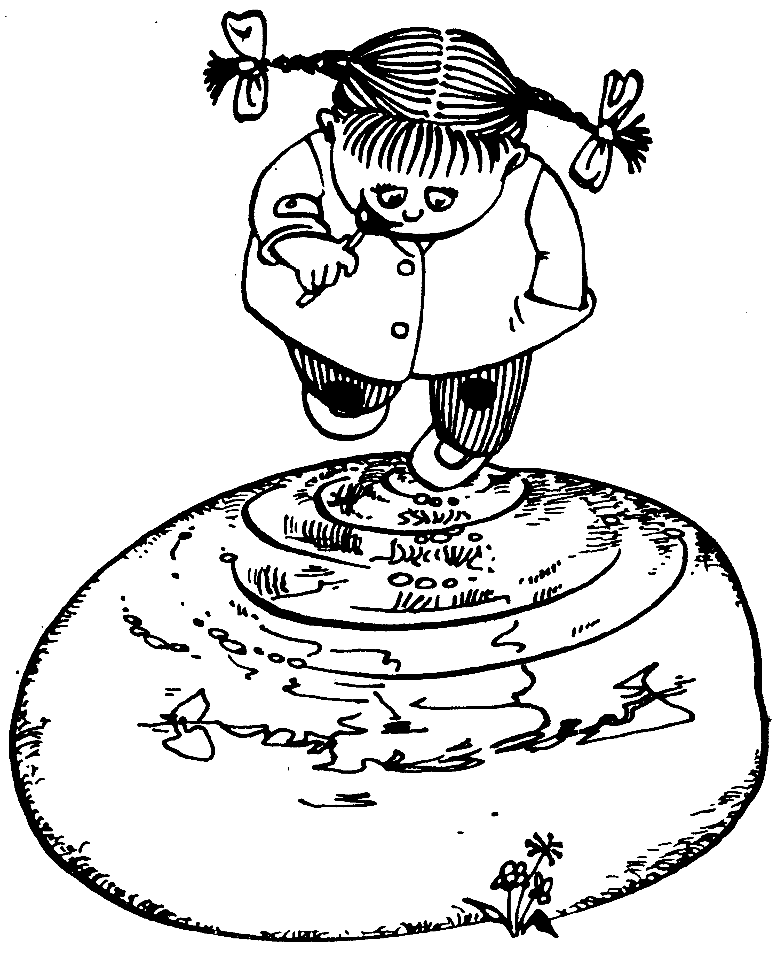
Луша — лужа
Устно составьте предложения с каждым из слов. Запишите пары слов. Подчеркните синим карандашом букву Ж одной, Ш двумя чертами. Почему выделяем синим цветом?
Дети. Звуки Ж, Ш всегда твёрдые. Запомним: после них нужно писать И, но не Ы.

3. Логопед называет слова, ребёнок поднимает карточку с соответствующей буквой в зависимости от того, какой звук он услышит в слове.
Ж
Ш
пожар, ножик, слушай, лошадь, лужок, жаворонок, полушубок, запорошил, прожилки.

4. Прослушать слова, записать слоги с буквой Ж или Ш. Подчеркнуть.
жало, шило, шарик, жуки, шары, шагать, живой, вешали, штопанье, школа, жирный, штучка.

5. Записать слова в две колонки. В первую – слова с Ж, во вторую – с Ш.
служба, жало, шапка, машинка, жду, мешок, галоши, группа, вожак, журавли, кинжал.
Ж | Ш

Подчеркнуть звонкую согласную одной чертой, глухую – двумя.

6. Физкультминутка.
Буратино.
Буратино потянулся,
Раз нагнулся, два нагнулся,
Руки в стороны развёл,
Ключик, видно, не нашел.
Чтобы ключик нам достать,
Нужно на носочки встать.

7. Измените слово так, чтобы появился звук Ж или Ш. Действуйте по образцу.
Возил – вожу
писал –
носил –
сидел –
Получившиеся слова записать, подчеркнуть Ж одной чертой, Ш – двумя.

8. Прослушайте слова. Определите в них наличие и место звуков Ж и Ш. Составьте схемы слов. Запишите буквы Ж, Ш под соответствующим слогом.
Например, ____________
_____ _____
Ш * * * *
ШКО ЛА
Школа, лыжник, стужа, крыша, машина, жираф, рыжик, мешок.

9. Детям раздаются картинки, в названии которых есть звуки Ж и Ш. Показать те, в которых звук Ш, теперь со звуком Ж. Запись этих слов в тетради. Подчеркнуть Ж одной, Ш двумя чертами.
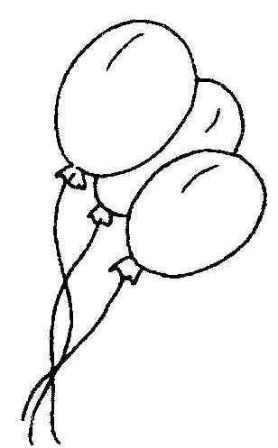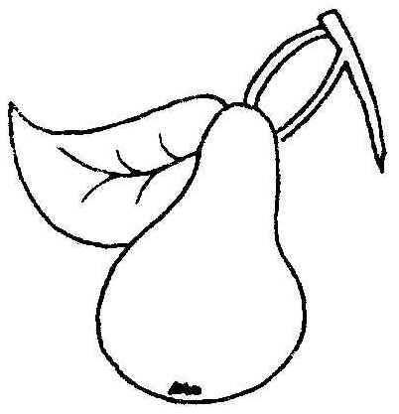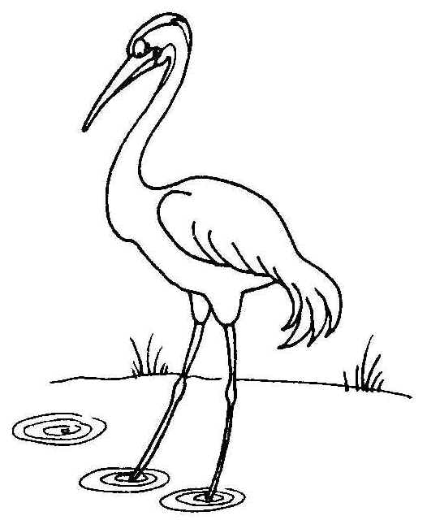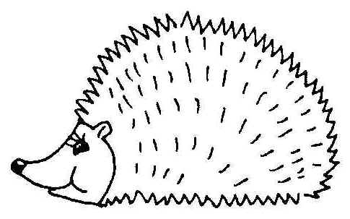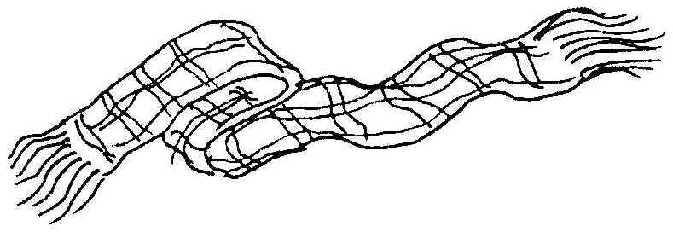
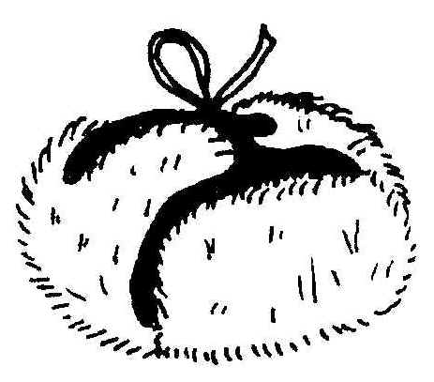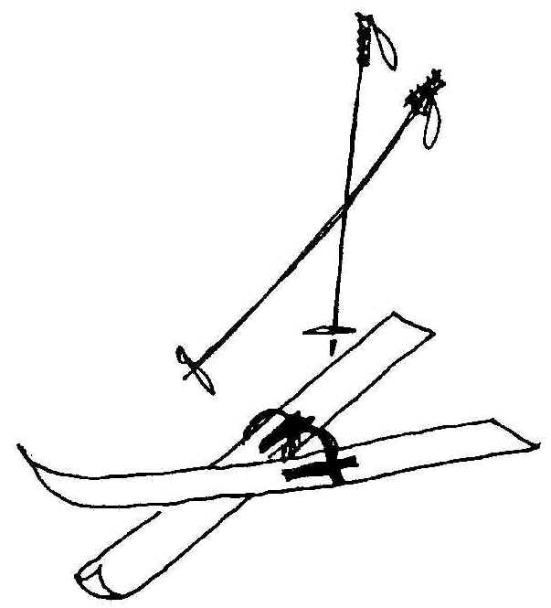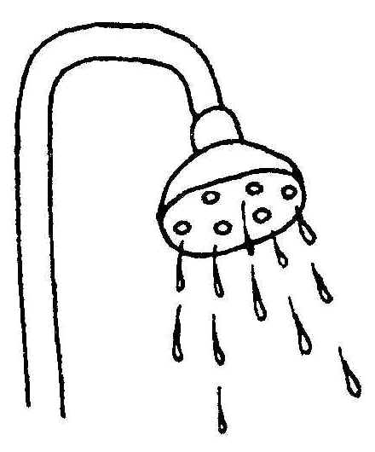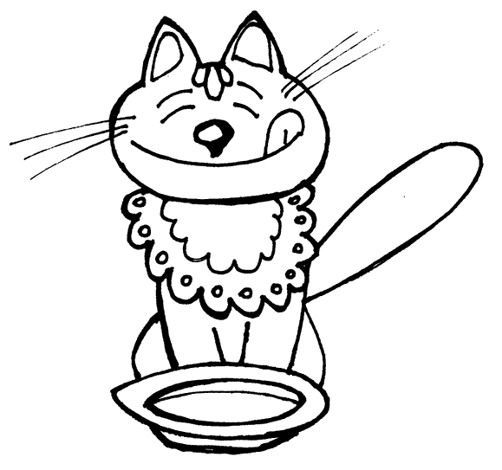
- Итог занятия.
Логопед. Какие звуки мы сегодня учились различать?
Какую букву нельзя писать после Ж, Ш?

